Documentation JavaCrud
Milan
Lilian

Le contexte

Les fonctionnalités

- Système d'authentification avec un login et un mot de passe

- Système de gestion d'utilisateur (ajout, supression, création et modification)

- Système d'envoi de mail (depuis un mail déjà définit dans le code)

La base de données

- Le Modèle Conceptuel de Donnée (MCD) :
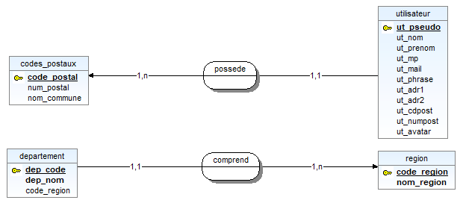

- La base concrètement :
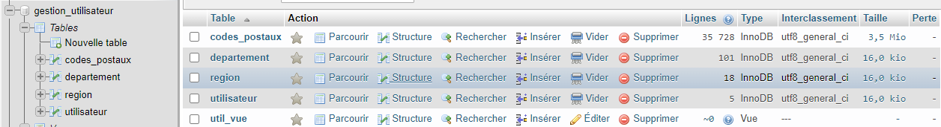

Les écrans

- Page de login :
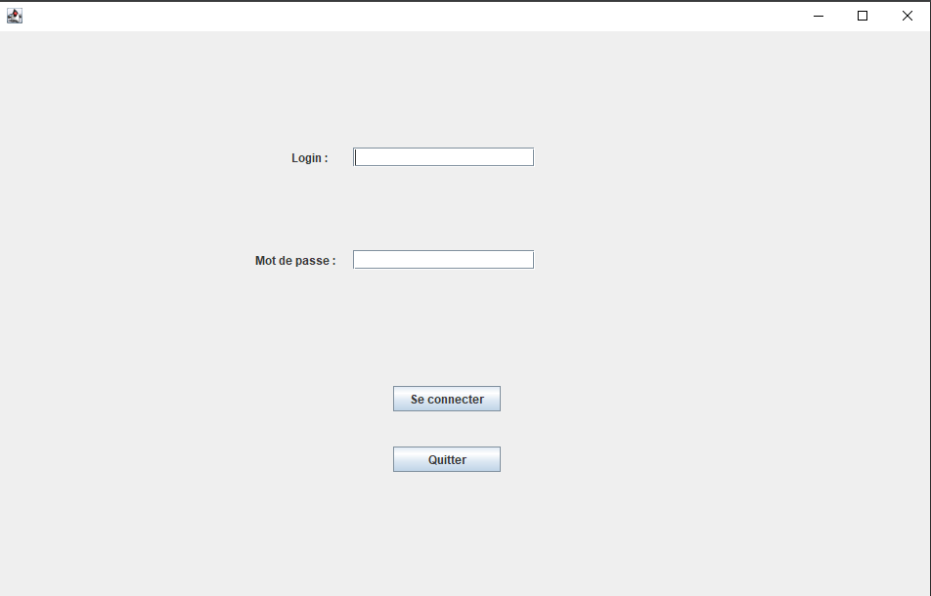

- Page principale :
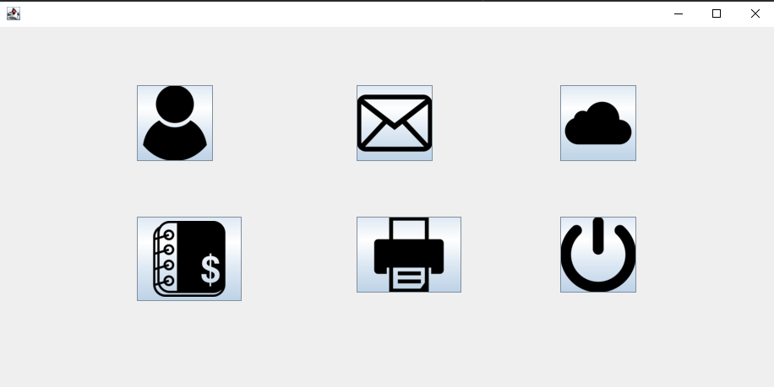

- Gestionnaire des utilisateurs :
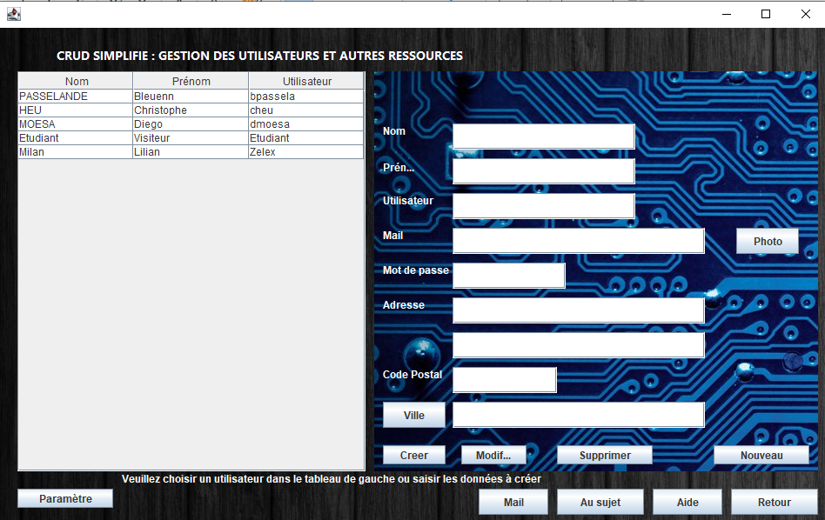

- Envoie de mail :
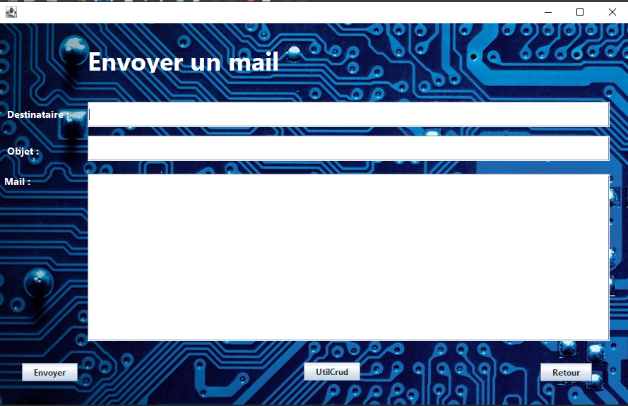

Le code (les parties les plus importantes)

- Code de la page d'authentification :
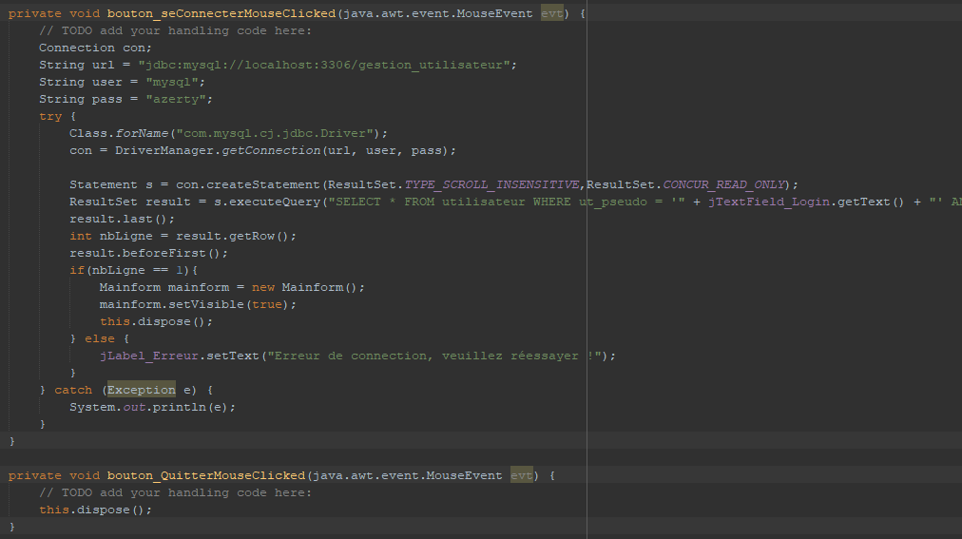

- Code de la page principale :
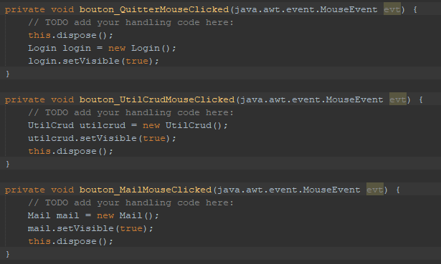

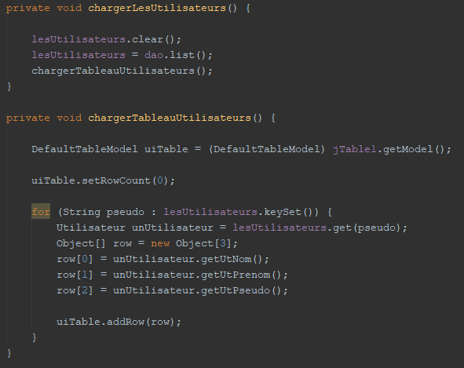
- Code de la page de gestion d'utilisateur :
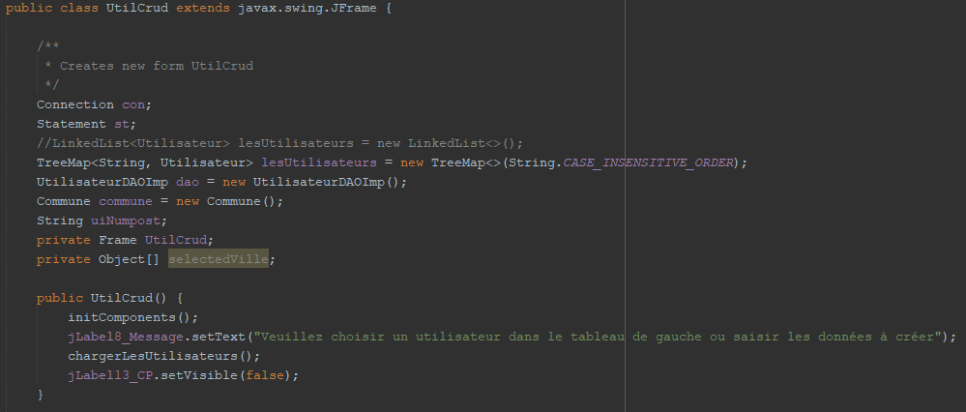

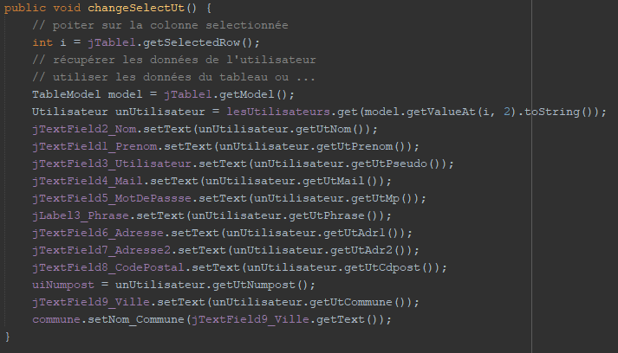

- Code de la page d'envoi de mail :
